

Table des matières

1. INTRODUCTION 3

2. VUE GLOBALE DU SPECTRE DES INSTRUMENTS FINANCIERS 4

3. LOGIQUE SOUS-TENDANT LES INSTRUMENTS FINANCIERS 6

3.1. Contexte économique actuel 6

3.2. Les instruments financiers permettent de faire plus avec moins 6

3.3. Les instruments financiers ont un impact plus fort lorsqu'ils sont combinés et combinés à d'autres fonds 7

4. ANALYSE DES INFORMATIONS COMMUNIQUÉES 8

4.1. Levier financier des instruments du cadre 2007-2013 9

4.2. Levier financier des instruments 2014-2020 12

4.3. Groupes cibles servis 16

4.4. Ventilation géographique des financements obtenus 18

4.5. Réussites notables 22

5. CONCLUSION 24

## INTRODUCTION

Conformément à l'article 140, paragraphe 8, du règlement financier, la Commission présente au Parlement européen et au Conseil son rapport annuel sur les activités liées aux instruments financiers de l'UE dans le cadre des politiques internes et externes de l'Union qui sont soutenus par le budget de l'Union et gérés directement ou indirectement par la Commission[1]. Il s'agit du quatrième rapport présenté en vertu de cette disposition[2].

Le rapport vise à fournir au Parlement européen et au Conseil une vue globale des instruments financiers mis en place au niveau de l’UE et de leurs performances, sur le plan tant quantitatif que qualitatif, afin de pouvoir être utilisé comme un outil de prise de décision dynamique. Par souci d'efficacité, la Commission a proposé, dans le cadre de la proposition de révision du règlement financier, que ce rapport et les autres documents qui fournissent des informations sur les instruments financiers de l’UE[3] − et qui sont pour l'instant présentés à des dates différentes − soient fusionnés dans un rapport unique qui serait adjoint au projet de budget. Ce nouveau rapport − envisagé dans la proposition de révision du règlement financier présentée par la Commission[4] − porterait non seulement sur les instruments financiers, comme l'exige actuellement le règlement financier, mais également sur les garanties budgétaires et l'assistance financière[5]. Ce renforcement de l'information pourrait être mis en œuvre à partir de l'entrée en vigueur du règlement financier révisé.

Il convient de noter que les instruments soutenus par le budget de l'Union mais mis en œuvre par les États membres dans le cadre d'une gestion partagée font l'objet de rapports distincts. Pendant la période de programmation 2007-2013, un rapport de synthèse annuel sur la mise en œuvre des instruments d'ingénierie financière au titre du Fonds européen de développement régional (FEDER) et du Fonds social européen a été publié chaque année le 1er octobre au plus tard[6]. Depuis 2016, la Commission fournit des synthèses des données sur les progrès accomplis dans la mise en œuvre des instruments financiers relevant de la gestion partagée, comme exigé pour les Fonds structurels et d'investissement européens (FEDER, FSE, FC, Feader et FEAMP) en vertu du règlement portant dispositions communes[7]. En ce qui concerne la période de programmation 2014-2020, le premier rapport de synthèse annuel a été publié à la fin de 2016[8]. De même, les opérations de financement et d'investissement dans le cadre de la garantie budgétaire de l'EFSI – qui ne constituent pas des instruments financiers au sens du règlement financier – font l'objet de rapports distincts exigés par le règlement EFSI[9].

Le présent rapport sur les instruments de l'UE est complété par un document de travail des services de la Commission qui contient, pour chaque instrument financier, les informations détaillées requises par l'article 140, paragraphe 8, points a) à l), du règlement financier. Ces informations sont résumées à l'annexe du présent rapport, sous forme de tableau, pour chaque instrument. En outre, un tableau récapitulatif figurant à la page 4 du document de travail contient une liste synoptique des instruments financiers concernés par le rapport, assortie des informations juridiques et financières.

## VUE GLOBALE DU SPECTRE DES INSTRUMENTS FINANCIERS

Les instruments financiers sont «les mesures de soutien financier prises par l'Union et financées à titre complémentaire sur le budget pour réaliser un ou plusieurs objectifs précis de l'Union. Ces instruments peuvent prendre la forme de participations, de quasi-participations, de prêts ou de garanties, ou d'autres instruments de partage des risques, et peuvent, le cas échéant, être associés à des subventions.»[10] Trente-cinq instruments financiers sont aujourd'hui directement ou indirectement gérés par la Commission. Le graphique 1 ci-dessous présente ces 35 instruments, ventilés par type (investissements en fonds propres, garanties ou instruments mixtes) et axés autour de trois cibles stratégiques principales: les petites et moyennes entreprises (PME) («groupes cibles stratégiques»), les infrastructures − au sens large, qui comprennent aussi bien les infrastructures corporelles que les infrastructures incorporelles, telles que la recherche et l'innovation − («secteurs cibles stratégiques»), et les pays concernés par l'élargissement, par la politique de voisinage ou par la coopération au développement («pays cibles stratégiques hors UE»). Le graphique 1 établit par ailleurs une distinction entre les instruments du cadre financier pluriannuel 2007-2013 (orbites intérieures) et ceux du cadre 2014-2020 (orbites extérieures), et en indique la taille relative du point de vue budgétaire.

**Graphique 1: Instruments financiers 2007-2013 et 2014-2020 au 31/12/2016 (en Mio EUR)**



Notes: Une liste des acronymes relatifs aux instruments financiers figure à la fin du présent document. Pour l'initiative en faveur des PME, le chiffre n'inclut que la contribution du FEDER.

La contribution totale de l'Union aux instruments du cadre 2007-2013 s'est élevée à près de 5,7 milliards d'EUR. Pour 2014-2020, l'enveloppe budgétaire globale allouée aux instruments financiers représente près de 9 milliards d'EUR, dont plus de 4,9 milliards  (environ la moitié) étaient engagés à la fin de l'année 2016[11].

## LOGIQUE SOUS-TENDANT LES INSTRUMENTS FINANCIERS

Contexte économique actuel

En 2016, année où les instruments financiers ont été mis en œuvre, les États membres affichaient un taux de croissance certes faible mais toujours positif. L'Europe se remet lentement de la crise financière et économique, mais ses progrès sont réguliers; toutefois, les faiblesses structurelles et celles liées à la crise freinent encore le rythme de son redressement économique général. L'investissement n'a pas repris de manière notable et, du fait de l'incertitude politique et des perspectives peu encourageantes de la demande à moyen et à long terme, il ne devrait pas augmenter significativement au cours des deux prochaines années. Plus spécifiquement, les niveaux d'endettement élevés du secteur privé et la forte proportion de prêts non productifs continuent de restreindre la capacité de prêt des banques, au détriment de la croissance économique et de la stabilité financière. Pour remédier à ces difficultés, il reste nécessaire de prendre des mesures visant à réduire encore la dépendance de l'économie européenne aux prêts du secteur bancaire. L'accès aux financements par apport de fonds propres reste une source de financement alternative limitée, en particulier pour les petites entreprises.

L'annexe du document de travail contient une analyse plus détaillée du contexte économique et financier dans lequel les instruments financiers sont mis en œuvre, et fournit notamment des informations sur les manques de financement.

Les instruments financiers permettent de faire plus avec moins

D'une manière générale, les fonds disponibles pour soutenir les politiques de l'UE étant limités, des ressources supplémentaires sont nécessaires pour poursuivre les objectifs de politique publique plus efficacement. Les instruments financiers de l'UE contribuent à encourager les institutions publiques de financement et les investisseurs privés à octroyer des prêts à l'économie réelle, et en particulier aux PME qui présentent les risques les plus élevés. En partageant certains risques financiers avec d'autres acteurs publics ou privés, les instruments financiers jouent un rôle très utile dans la mobilisation de fonds privés et publics supplémentaires et créent ainsi un effet de levier. Puisque les ressources publiques des États membres resteront limitées, une utilisation accrue des instruments financiers, associée à des garanties budgétaires et, le cas échéant, à des subventions, sera nécessaire si l'on veut débloquer des investissements supplémentaires via le budget de l'UE. Il en résultera une plus grande efficacité du budget en matière de financement des politiques de l'UE («faire plus avec moins»).

Une analyse du levier financier pour les différents types d'instruments (tous secteurs confondus) est présentée ci-après dans la section 4.

Le levier financier ne constitue toutefois pas le seul levier disponible: en encourageant les intermédiaires financiers à poursuivre des objectifs communs grâce à un alignement des intérêts, les instruments financiers offrent également un levier politique dans différents contextes et différentes juridictions. Ils offrent également un levier institutionnel, notamment en mobilisant l'expertise en matière de politique européenne des acteurs institutionnels impliqués dans la chaîne de mise en œuvre.

Selon cette logique, les instruments financiers ont déjà joué un rôle majeur en atteignant des groupes cibles importants comme les PME, les entreprises innovantes et les microentreprises, et en soutenant les projets de grande importance dans des secteurs stratégiques tels que ceux des transports et de l'énergie. Ils ont contribué à remédier aux défaillances du marché et ont permis de mobiliser des ressources supplémentaires importantes en provenance des secteurs privé et public[12].

Les instruments financiers ont un impact plus fort lorsqu'ils sont combinés et combinés à d'autres fonds

S'il est une leçon à tirer de la mise en œuvre des instruments financiers jusqu'à présent, c'est que la combinaison de différentes sources de financements européens présente l'avantage de renforcer l'impact des sommes investies dans l'économie réelle et d'accroître la flexibilité dans la mise en œuvre des instruments et le choix des cibles. En outre, combiner des instruments financiers avec des subventions européennes, ainsi qu'avec des fonds régionaux ou nationaux, peut se révéler nécessaire afin de couvrir les dépenses en capital de projets qui ne peuvent être financées par les seuls instruments financiers du budget de l'UE. Le CFP 2014-2020 permet déjà d'effectuer de tels panachages.

Par exemple, les instruments financiers prévus dans le cadre du programme Horizon 2020 pour la recherche et l'innovation, ou du programme COSME en faveur des PME, ont été utilisés en association avec une garantie budgétaire. Depuis leur lancement, ces instruments financiers ont suscité un vif intérêt du marché, et l'enveloppe budgétaire qui leur a été initialement allouée a vite été épuisée. C'est pourquoi il a été décidé de renforcer ces instruments grâce à une augmentation de la capacité de prise de risques prévue dans le cadre du Fonds européen pour les investissements stratégiques (EFSI),[13] premier pilier du plan d'investissement pour l'Europe[14]. [15]

Il est également possible de combiner des ressources provenant des instruments financiers de l'UE, de l'EFSI et des subventions visant à apporter une assistance financière dans le cadre du volet «transport» du MIE, qui vise à allouer des subventions MIE sous réserve de l'approbation d'un financement au titre de l'EFSI, ou de la signature d'un accord de financement avec un bailleur privé ou d'une banque nationale de développement (BND) dans les 12 mois suivant la signature de l'accord de subvention.

À l'avenir, le financement de projets par l'intermédiaire des «plateformes d'investissement» dans le cadre de l'EFSI constituera une autre possibilité, qui pourra être privilégiée compte tenu de l'effet mobilisateur accru de la combinaison des sources de financement (fonds de l'UE, ressources propres de la BEI, BND, financements privés, investisseurs institutionnels, fonds souverains d'investissement, etc.), l'objectif étant d'augmenter le capital disponible pour soutenir des projets.

En outre, le règlement portant dispositions communes (RDC)[16] autorise les États membres à combiner des Fonds structurels et d'investissement européens (Fonds ESI) avec des ressources d'Horizon 2020 et de COSME dans le cadre des instruments financiers conjoints. Dans sa proposition de révision du règlement financier, la Commission recommande de faciliter davantage les combinaisons d'instruments[17].

## ANALYSE DES INFORMATIONS COMMUNIQUÉES

Les informations relatives aux instruments financiers communiquées au Conseil et au Parlement européen en vertu de l'article 140, paragraphe 8, du règlement financier visent à garantir la transparence et la responsabilité quant à l'utilisation de l'argent du contribuable. Le document de travail contient une mine d'informations sur chaque instrument, et met en avant le droit de l'autorité budgétaire d'avoir une vue complète de la mise en œuvre du budget de l'UE au travers des instruments financiers. Sur la base de ces informations, il est également possible de tirer des conclusions générales sur le degré de réalisation des objectifs assignés aux instruments financiers, notamment au regard de leur raison d'être principale, le levier financier («faire plus avec moins»).

Il ressort des données sur la mise en œuvre disponibles à ce jour que les instruments financiers ont permis de canaliser un volume de fonds substantiel vers l'économie réelle, au profit d'une pluralité de bénéficiaires finaux. Les données montrent ainsi que les instruments financiers sont un moyen efficace de répondre aux besoins de financement de l'économie réelle: mis en œuvre en partenariat avec les institutions publiques et privées, ils ont remédié aux défaillances du marché en ce qui concerne l'offre de financements externes.

Les graphiques 1 à 8 des sections suivantes illustrent la mise en œuvre, au 31 décembre 2016, des instruments financiers des CFP 2007-2013 et 2014-2020 en termes de ressources budgétaires, de levier, de financements et d'investissements dans l'économie réelle, dans l'ensemble et par catégorie financière (instruments de dette, instruments de fonds propres et instruments mixtes).

Levier financier des instruments du cadre 2007-2013[18]

Au 31 décembre 2016, la contribution globale de l'Union aux instruments 2007-2013 (près de 5,7 milliards d'EUR) a permis de mobiliser un volume de financement d'environ 81,7 milliards d'EUR ainsi qu'un volume d'investissement de plus de 134 milliards d'EUR, qui ont bénéficié aux groupes et secteurs cibles stratégiques dans les domaines des politiques internes et externes de l'UE. Le ratio de levier global réalisé est de 14,4 (voir graphique 1).

Graphique 1: Instruments financiers 2007-2013 au 31 décembre 2016 (en Mrd EUR)

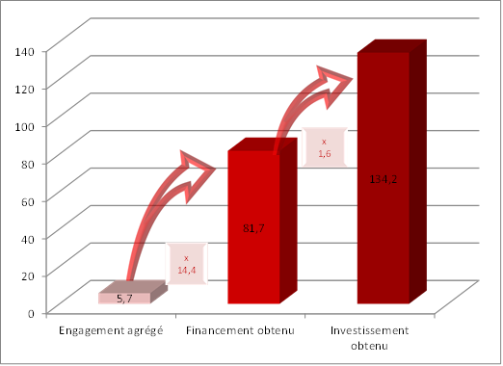

Instruments examinés: GPME 07, IEMP-G, IPR, MFPR, FCP-FIS, EDIF GF 1, FEESE, RSL Turquie, MIC (CIP), Marguerite, ENEF dans le cadre de l’EDIF, ENIF dans le cadre de l’EDIF, soutien à la FEMIP, GEEREF, FEEE, FCV, FIV, & FIA, LAIF

Les graphiques 2 à 4, ci-dessous, proposent une ventilation par type d'instrument pour la période 2007-2013.

Graphique 2: Instruments de dette 2007-2013 au 31 décembre 2016 (en Mrd EUR)

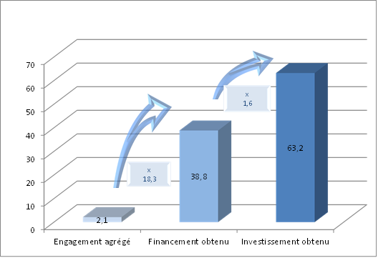

Instruments examinés: GPME 07, IEMP-G, IPR, MFPR, FCP-FIS, EDIF GF 1, FEESE, RSL Turquie.

Graphique 3: Instruments en fonds propres 2007-2013 au 31 décembre 2016 (en Mrd EUR)

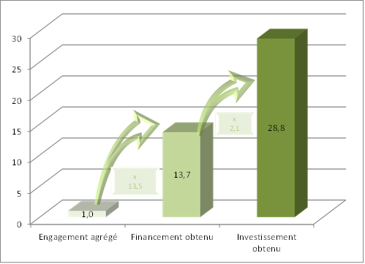

Instruments examinés: MIC (CIP), Marguerite, ENEF dans le cadre d'EDIF, ENIF dans le cadre d'EDIF, soutien à la FEMIP, GEEREF

Graphique 4: Instruments financiers mixtes (dettes et fonds propres) 2007-2013 au 31 décembre 2016 (en Mrd EUR)

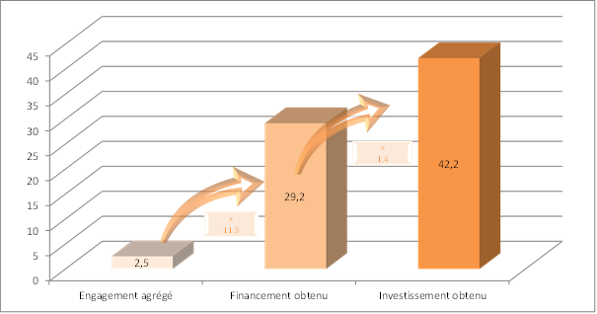

Instruments examinés: FEEE, FCV, FIV, FIAC & FIA, LAIF

Levier financier des instruments 2014-2020[19]

Sur la période 2014-2020, une enveloppe budgétaire de près de 9 milliards d'EUR[20] vise à soutenir le financement de plus de 88 milliards d'EUR, ce qui représente un levier moyen d'environ 10, et un montant d'investissement de 116,2 milliards d'EUR (voir graphique 5). Ainsi que l'indique le rapport précédent, la baisse du ratio de levier moyen des instruments financiers de la génération 2014-2020 par rapport à celle de 2007-2013 est liée au fait que, pour dynamiser la valeur ajoutée des contributions de l'Union, les instruments financiers de la génération 2014-2020 comprennent des produits couvrant des risques plus élevés que les instruments typiques de la génération 2007-2013. Il convient également de noter que le levier communiqué pour les instruments 2007-2013 constitue le levier *réel* obtenu, alors que le levier communiqué pour les instruments 2014-2020 est le levier *cible*[21]. La contribution de 4,9 milliards d'EUR à laquelle s'est engagée l'Union au 31 décembre 2016 devrait soutenir un volume de financement de l'ordre de 57 milliards d'EUR, ce qui correspond à un ratio de levier attendu d'environ 11,5 et à des volumes d'investissement attendus de près de 85 milliards d'EUR[22].

Graphique 5: Instruments financiers 2014-2020 au 31 décembre 2016 (en Mrd EUR)

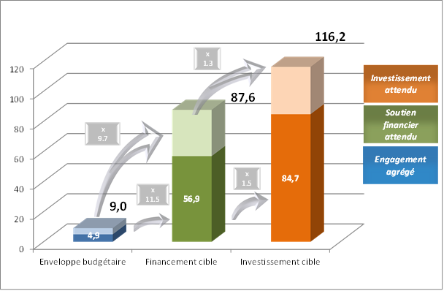

Instruments examinés: mécanisme de garantie des prêts du programme COSME, initiative de l'UE en faveur des PME (le chiffre n'inclut que la contribution du FEDER) , EaSI, volet «Garantie pour les PME» du dispositif InnovFin, mécanisme de garantie culture et création (CCS), garantie de prêts étudiants (SLGF), PF4EE, volet «Grands projets» du dispositif InnovFin, instrument de prêt du MIE (CEF DI), RSDI, GF2, facilité «capital-risque» pour la croissance (EFG), instrument de fonds propres du MIE, InnovFin Equity, NCFF, combinaison thématique.

Y compris les actualisations de l’enveloppe budgétaire initiale et les montants correspondants de financement et d’investissement.

Les graphiques 6 à 8 proposent une ventilation par type d'instrument (de dette, de fonds propres ou mixtes) pour la période 2014-2020.

Graphique 6: Instruments de dette 2014-2020 au 31 décembre 2016 (en Mrd EUR)

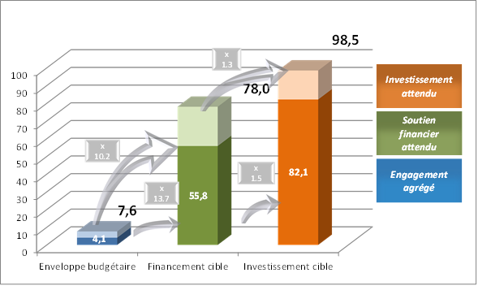

Instruments examinés: Mécanisme de garantie des prêts du COSME, initiative européenne en faveur des PME (le chiffre inclut uniquement la contribution du FEDER), EaSI, volet «Garanties pour les PME» du dispositif InnovFin, garantie culture et création (CCS), garantie de prêts étudiants (SLGF), PF4EE, volet «Grands projets» du dispositif InnovFin, instrument de dette du MIE (CEF DI), RSDI.

Y compris les actualisations de l’enveloppe budgétaire initiale et les montants correspondants de financement et d’investissement.

Graphique 7: Instruments en fonds propres 2014-2020 au 31 décembre 2016 (en Mrd EUR)

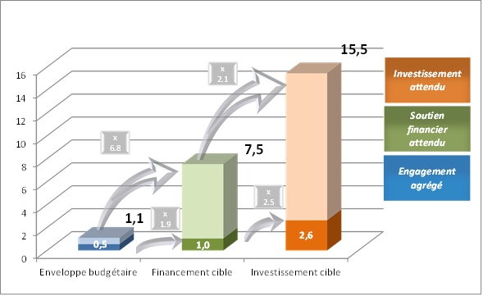

Instruments examinés: Facilité «capital-risque» pour la croissance (EFG), instrument de fonds propres du MIE, InnovFin Equity

Y compris les actualisations de l’enveloppe budgétaire initiale et les montants correspondants de financement et d’investissement.

Graphique 8: Instruments financiers mixtes (dettes et fonds propres) 2014-2020 au 31 décembre 2016 (en Mrd EUR)

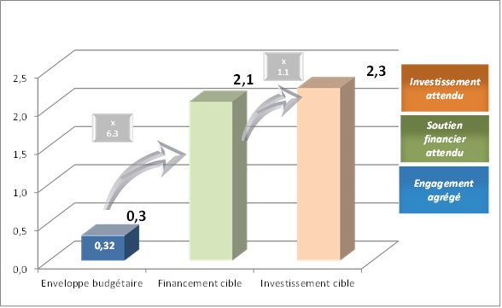

Instruments examinés: NCFF, combinaison thématique

Y compris les actualisations de l’enveloppe budgétaire initiale et les montants correspondants de financement et d’investissement.

Groupes cibles servis

La répartition des engagements agrégés par secteur est illustrée dans les graphiques 9 et 10 pour chaque période de programmation. Dans les diagrammes circulaires, les PME constituent un groupe cible stratégique à part entière, alors que les infrastructures corporelles et incorporelles sont regroupées dans les secteurs cibles stratégiques. La diminution du financement destiné aux régions cibles stratégiques hors UE dans le CFP actuel s'explique par le fait que des engagements existants pour les instruments externes ont été prolongés.

Il convient de noter que pour opérer une comparaison directe entre les graphiques 9 et 10, il faut tenir compte du fait qu'à la fin de 2016, les engagements pris pour les instruments 2007-2013 ont pour la plupart été réalisés, alors que les engagements pris pour les instruments 2014-2020 ne le sont pas encore.

Graphique 9: IF 2007-2013 - Engagements budgétaires par cible au 31 décembre 2016 (en Mio EUR)

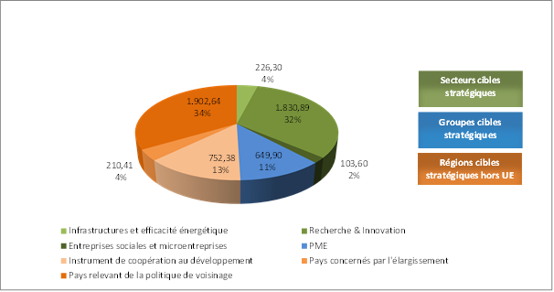

**Secteurs cibles stratégiques:** Marguerite, FEEE, MIC (CIP), IPR, MFPR, IEMP-G, FCP-FIS

**Groupes cibles stratégiques:** GPME 07

**Régions cibles stratégiques hors UE:** FICA, FIA, LAIF, GEEREF, EDIF GF1, ENEF dans le cadre de l’EDIF, ENIF dans le cadre de l’EDIF, FEESE, FCV, prêt d'appui à la relance des PME en Turquie, FIV, soutien à la FEMIP

Graphique 10: IF 2014-2020 - Engagements budgétaires par cible au 31 décembre 2016 (en Mio EUR)

Secteurs cibles stratégiques: garantie culture et création (CCS), garantie de prêts étudiants (SLGF), PF4EE, RSDI, instrument de fonds propres du MIE, NCFF, volet «Garanties pour les PME» du dispositif InnovFin, InnovFin L-M Guarantee, volet «Capital-risque pour les PME» du dispositif InnovFin, EaSI

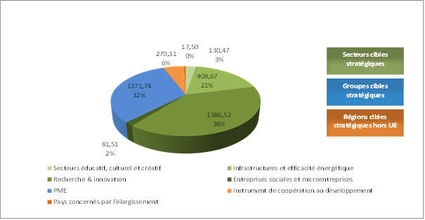

**Groupes cibles stratégiques:** mécanisme de garantie des prêts du programme COSME, initiative européenne en faveur des PME, facilité «capital-risque» pour la croissance (EFG) du programme COSME

**Régions cibles stratégiques hors UE:** EDIF GF2, combinaison thématique

Il convient de noter que les instruments soutenus par le budget de l'Union mais mis en œuvre par les États membres dans le cadre d'une gestion partagée font l'objet de rapports distincts. Pendant la période de programmation 2007-2013, un rapport de synthèse annuel sur la mise en œuvre des instruments d'ingénierie financière au titre du Fonds européen de développement régional (FEDER) et du Fonds social européen a été publié chaque année le 1er octobre au plus tard[23]. Depuis 2016, la Commission fournit des synthèses des données sur les progrès accomplis dans la mise en œuvre des instruments financiers relevant de la gestion partagée, comme exigé pour les Fonds structurels et d'investissement européens (FEDER, FSE, FC, Feader et FEAMP) en vertu du règlement portant dispositions communes[24]. Pour la période de programmation 2014-2020, le premier rapport de synthèse annuel a été publié à la fin de 2016[25]. De même, les opérations de financement et d'investissement dans le cadre de la garantie budgétaire de l'EFSI – qui ne constituent pas des instruments financiers au sens du règlement financier – font l'objet de rapports distincts exigés par le règlement EFSI[26].

Ventilation géographique des financements obtenus

Les instruments financiers ont différentes portées géographiques, comme le précisent leurs bases légales respectives; en outre, puisqu'ils sont essentiellement axés sur la demande, leur allocation est déterminée par les demandes de financement relatives. Les diagrammes circulaires suivants illustrent la répartition des financements obtenus entre les pays, pour les différentes classifications d'instruments (global et par CFP).

Comme il a été mentionné plus haut, plusieurs instruments externes établis dans le CFP 2007-2013 ont été prolongés dans le CFP 2014-2020, et la part de financement qui a été allouée à des financements hors UE grâce à des instruments de l'UE sur la période 2014-2020 est dès lors proportionnellement plus faible, puisqu'elle a déjà été comptabilisée dans la période 2007-2013.

Les grands États membres de l'ouest de l'UE, en particulier la France et l'Italie, semblent avoir particulièrement bénéficié du renforcement des instruments financiers au cours de la période 2014-2020 par rapport à la période du CFP 2007-2013, puisque leur part de financements totaux obtenus a nettement augmenté (de 4,9 % à 39,9 % pour la France et de 6,9 % à 15,6 % pour l'Italie). Toutefois, cette forte progression peut s'expliquer par la diminution de la part des instruments financiers de politique extérieure mentionnée précédemment. Dans le cas de la France, le reste de la progression s'explique principalement par la participation du pays à l'initiative relative aux emprunts obligataires pour le financement de projets et l'instrument de garantie de prêts pour les projets relatifs au réseau transeuropéen de transport, qui ont désormais fusionné pour devenir l'instrument de partage des risques 2014-2020, CEF DI.

**Graphique 11:** **IF 2007-2013 et 2014-2020 - Financement global obtenu par destination géographique au 31 décembre 2016**

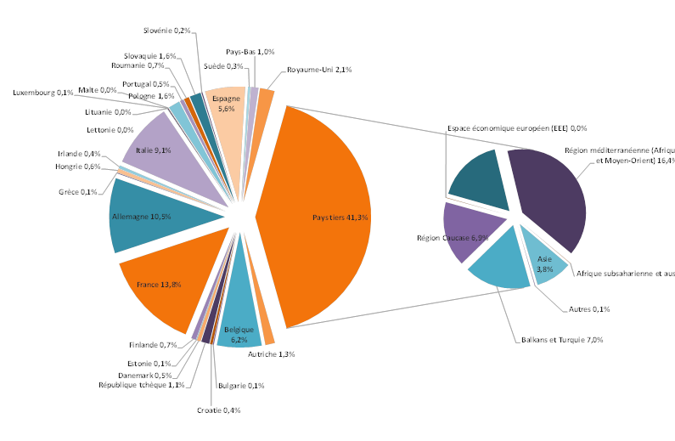

**Graphique 12:** **IF 2007-2013 - Financement obtenu par destination géographique au 31 décembre 2016**

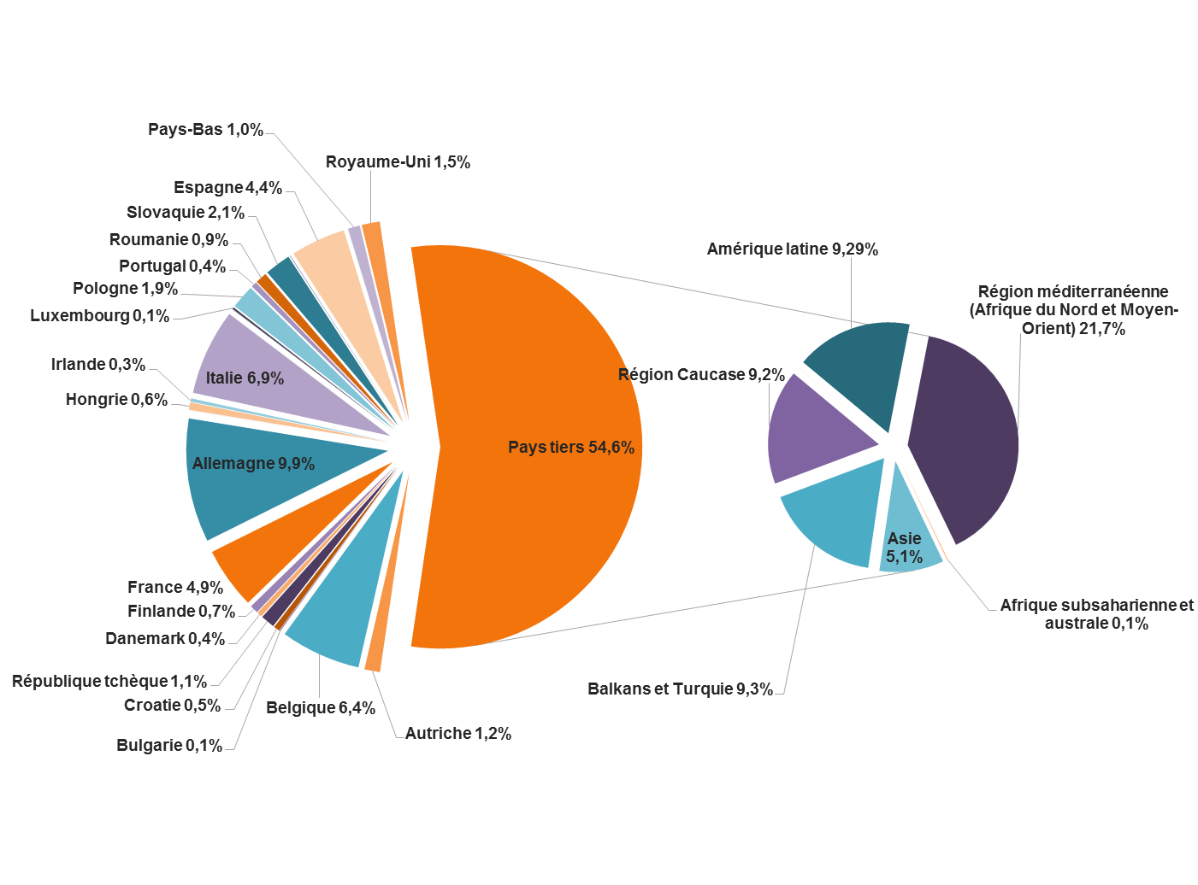

**Graphique 13:** **IF 2014-2020 - Financement obtenu par destination géographique au 31 décembre 2016**

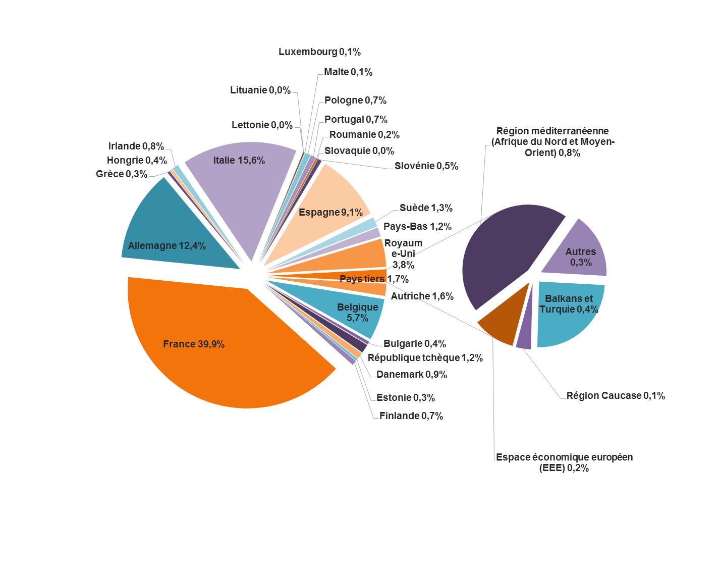

Pour ce qui concerne la répartition ventilée par type d'instrument (non reprise dans le graphique), la répartition géographique d'instruments de dette favorise les grands pays de l'UE comme la France, l'Allemagne et l'Italie, alors que les pays tiers (principalement dans la région méditerranéenne) sont bien servis par les instruments de fonds propres et plus encore par les instruments mixtes (dette et fonds propres).

Réussites notables

Au cours de la période de programmation actuelle et des périodes précédentes, l’Union a accordé son soutien à des entreprises et à d'autres groupes cibles, en particulier les PME; aux secteurs stratégiques, comme la recherche et l'innovation, les infrastructures corporelles et l'efficacité énergétique, l'entrepreneuriat social, l'éducation et la culture; et aux pays tiers, ce qui a permis la réussite de nombreux projets entrepreneuriaux. Quelques exemples de réussite sont présentés ci-après:

**PME: *EFSI/COSME - Mécanisme de garantie de prêt***

* + Un financement soutenu par le programme de l'UE pour la compétitivité des entreprises et des petites et moyennes entreprises (COSME), qui soutient la croissance des PME présentant le plus de risques, a aidé Presto Stal, un grossiste polonais spécialisé dans l'acier, à élargir sa gamme de services. Basée à Klawkowo, dans le nord de la Pologne, cette entreprise est centrée sur sa clientèle locale. Dernièrement, elle a cherché à étoffer sa gamme de services et a acheté, à cette fin, un terrain pour y implanter son nouveau siège et un atelier. Le programme COSME a permis la réalisation des investissements importants nécessaires. Le prêt garanti par l'UE a assuré la stabilité financière de l'entreprise tout au long de la réalisation du projet d'expansion, et les fondations des nouveaux bâtiments sont en cours. Presto Stal a dès lors embauché et, en 2017, le nombre de ses salariés devrait atteindre 10. <https://ec.europa.eu/commission/sites/beta-political/files/brochure-investment-plan-17x17-june17_fr.pdf>

**Recherche et innovation: *EFSI/Horizon 2020 - Mécanisme de garantie pour les PME du dispositif InnovFin***

* + Tout le monde ne peut pas vivre de sa passion. Matthieu Gobbi et Jérôme Giacomoni, eux, y arrivent très bien. Alors qu'ils étudiaient à la prestigieuse École Polytechnique de Paris, ces deux amis ont décidé de faire leur métier de leur passion pour les aérostats et les montgolfières. En 1993, les deux ingénieurs alors âgés de 25 ans ont fondé Aérophile, une entreprise spécialisée dans la fabrication de ballons captifs gonflés à l'hélium et attachés au sol.

Plus de 20 ans plus tard, Aérophile est devenue la filiale principale de ce qui est aujourd'hui une entreprise bien plus grande, Aérogroupe. Matthieu et Jérôme ont réussi, en proposant différents formats de ballons, à faire d'Aérophile le numéro un mondial du marché des ballons captifs, qui aujourd'hui emploie 110 salariés et connaît une croissance spectaculaire. Les deux entrepreneurs, qui commercialisent désormais leurs produits dans une trentaine de pays, ont même vu l'un de leurs ballons flotter lors des derniers Jeux olympiques de Rio de Janeiro.

Toutefois, arrivés à un certain stade du développement de leur entreprise, ils ont compris qu'il était temps de diversifier leur gamme de produits: depuis lors, l'une de leurs idées novatrices a été de créer l'«Aérobar», le premier bar aérien, qui permet de boire un verre à plusieurs mètres du sol, et d'ouvrir un parc d'attractions, «le Parc du Petit Prince», inspiré du roman éponyme d'Antoine de Saint-Exupéry.

Afin de soutenir la croissance de leur entreprise, Matthieu et Jérôme ont obtenu une obligation garantie par le Fonds européen d'investissement (FEI) dans le cadre de l'EFSI, le premier pilier du plan d'investissement pour l'Europe. Le plan d'investissement pour l'Europe, l'initiative de l'UE qui vise à générer de nouveaux investissements en Europe en soutenant les petites et moyennes entreprises innovantes en combinaison avec la garantie pour les PME du dispositif InnovFin, a donc apporté un soutien direct aux deux entrepreneurs dans la réalisation de leurs derniers plans de développement, et contribué à créer une centaine d'emplois saisonniers.

<http://www.eif.org/what_we_do/guarantees/case-studies/efsi_innovfin_aerogroupe_france.htm?lang=-en>

**Infrastructures et efficacité énergétique: *Le Fonds européen*** *2020* ***pour l'énergie, le changement climatique et les infrastructures (Marguerite)***

* + L'Union, par l'intermédiaire du Fonds Marguerite, a soutenu (entre autres) l'acquisition d'une part de 29 % dans la société AS Latvijas Gāze (LG), société de gaz intégrée verticalement qui est chargée du transport, de la distribution, du stockage et de la fourniture du gaz naturel en Lettonie. LG s'occupe de l'exploitation et de l'entretien du réseau letton de transport et de distribution de gaz, ainsi que des installations souterraines de stockage de gaz Inčukalns, qui constituent la troisième installation de stockage de l'UE par sa dimension ainsi qu'un actif stratégique pour la sécurité de l'approvisionnement en gaz des pays baltes. LG assure également l'approvisionnement en gaz naturel de plus de 400 000 clients nationaux, et fournit du gaz en Estonie, dans le nord-ouest de la Russie et en Lituanie. La société parraine deux projets d'intérêt commun qui ont pour objectif de renforcer la sécurité de l'approvisionnement en gaz de la région.

<http://www.reuters.com/article/latvijas-gaze-ma-marguerite-eon-idUSL8N15C3D3>

**Infrastructures et efficacité énergétique: *Instruments de financement privé pour l’efficacité énergétique*** *(PF4EE)*

* + La Czech Komercni Banka (KB) a été le premier intermédiaire financier à signer un accord PF4EE. L'un des projets qui en ont découlé a été l'optimisation du système de chauffage et de l'isolation des murs et fenêtres d'une boulangerie industrielle (PME). Le projet a coûté quelque 300 000 EUR au total, dont 20 % pris en charge par le PF4EE, et a permis des économies d'énergie de l'ordre de 60 000 EUR par an.

## CONCLUSION

Les instruments financiers de l'UE se sont avérés efficaces (en termes de portée) et avantageux (en termes de levier) pour faire face aux défis que constitue encore, pour l'économie de l'UE, un accès approprié aux financements à des conditions raisonnables. Les instruments financiers permettent également d'étendre la portée du budget de l'UE dans l'économie réelle, et la Commission examinera attentivement, en particulier dans le contexte des prochaines propositions relatives au CFP à venir, la possibilité de renforcer les instruments existants ou d'en établir de nouveaux pour remédier à des défaillances du marché ou à des situations d'investissement sub-optimales, lorsque la combinaison de financements par le marché et d'une garantie, d'une prise de participation ou d'autres instruments de partage des risques pourrait être la forme de soutien la plus appropriée pour l'UE.

Un soutien financier non remboursable restera certes nécessaire, mais il est possible que des instruments financiers innovants et/ou des garanties budgétaires du type EFSI constituent des solutions plus adaptées et plus avantageuses dans certains domaines. Le document de réflexion sur l'avenir des finances de l'UE rappelle que les instruments de partage des risques peuvent jouer un rôle important dans l'exécution des prochains budgets en permettant à l'UE de «faire plus avec moins» grâce à l'effet de levier de son budget, notamment en période de contraintes budgétaires[27].

De même, alors qu'il existe des arguments de poids en faveur d'une augmentation du volume des ressources budgétaires allouées aux instruments financiers, la Commission évaluera dans quelle mesure le nombre actuellement élevé d'instruments financiers peut être réduit. Comme le mentionne le document de réflexion sur l'avenir des finances de l'UE, l'une des options permettant de résoudre ce problème pourrait être la création d'un Fonds unique qui offrirait des possibilités de panachage et des fenêtres politiques spécifiques[28]. Comme le montre le graphique 1, plusieurs des 35 instruments financiers existants ciblent les mêmes segments, et peuvent générer des doublons, ce qui risque de créer de la confusion parmi les bénéficiaires et des charges administratives inutiles.

Une attention particulière sera également accordée à l'amélioration de l'accès des promoteurs de projets et des bénéficiaires cibles des instruments financiers aux informations sur les instruments de financement soutenus par l'UE, et ce, par l'intermédiaire de différents canaux, tels que le portail «Accès des PME au financement»[29].

Dans le même temps, la Commission continuera à maintenir l'équilibre entre la nécessité de donner des garanties en matière de responsabilisation, d'élaboration de rapports, de suivi et d'audit concernant la mise en œuvre des instruments financiers et la recherche d'une efficience et d'une efficacité aussi grandes que possible dans cette mise en œuvre. Bien que le cadre actuel de mise en œuvre des instruments 2014-2020 contienne des dispositions solides en matière d'exigences techniques, de transparence, de contrôle interne, d'audit et de rapports, le cadre réglementaire devrait être régulièrement réexaminé en vue de réduire encore la charge administrative, de faciliter la mise en œuvre et d'aligner davantage la conception des instruments financiers sur les pratiques du marché les plus efficaces et les plus récentes.

La Commission effectue des évaluations intermédiaires des différents instruments conformément aux bases juridiques sectorielles. Sa proposition de révision du règlement financier, actuellement en cours de négociation avec le Parlement européen et le Conseil, s'appuie sur les leçons tirées de l'expérience acquise lors de la préparation de la nouvelle génération d'instruments financiers et de garanties budgétaires, en vue de créer le paysage réglementaire le plus adapté à une mise en œuvre correcte, qui permette d'atteindre les objectifs politiques communs.

**ACRONYMES DES INSTRUMENTS FINANCIERS**

**CCS - GF**: Secteurs de la culture et de la création - Mécanisme de garantie

**MIE:**  Mécanisme pour l'interconnexion en Europe

**CEF DI**: Instrument de partage des risques du mécanisme pour l'interconnexion en Europe

**CEF Equity**: Instrument de fonds propres du mécanisme pour l’interconnexion en Europe

**CIP:**  Programme-cadre pour l'innovation et la compétitivité

**COSME**: Programme pour la compétitivité des entreprises et des petites et moyennes entreprises

**EaSI - CBI**: Investissements pour le renforcement des capacités du programme pour l’emploi et l’innovation sociale

**EaSI - G**: Volet «Microfinance et entrepreneuriat social» du programme pour l’emploi et l’innovation sociale

**FEEE**: Fonds européen pour l'efficacité énergétique

**EFG COSME**: Mécanisme de fonds propres pour la croissance du programme COSME

**FEESE**: Fonds européen pour l’Europe du Sud-Est

**ENEF d'EDIF**: Fonds pour le développement expansion des entreprises dans le cadre du mécanisme en faveur de l'innovation et du développement des entreprises des Balkans occidentaux

**ENIF d'EDIF**: Fonds pour l'innovation des entreprises dans le cadre du mécanisme en faveur de l'innovation et du développement des entreprises des Balkans occidentaux

**IEMP - G**: Instrument européen de microfinancement Progress - Mécanisme de garantie

**IEMP - FCP - FIS**: Instrument européen de microfinancement Progress - Fonds commun de placement – Fonds d’investissement spécialisé

**FEMIP**: Soutien à la facilité euro-méditerranéenne d'investissement et de partenariat

**FP7:** Programme-cadre de recherche et de développement technologique

**GEEREF**: Fonds mondial pour la promotion de l'efficacité énergétique et des énergies renouvelables.

**FCV**: Fonds pour une croissance verte

**MIC (CIP)**: Mécanisme en faveur des PME innovantes et à forte croissance du programme-cadre pour l'innovation et la compétitivité.

**FIAC & FIA**: Mécanisme d'investissement pour l'Asie centrale & mécanisme d'investissement asiatique.

**LAIF**: Facilité d’investissement pour l'Amérique latine

**MGP du COSME**: Mécanisme de garantie de prêt du programme pour la compétitivité des entreprises et des petites et moyennes entreprises.

**NCFF**: Mécanisme de financement du capital naturel

**FIV**: Facilité d'investissement pour le voisinage

**PF4EE**: Instruments de financement privé pour l’efficacité énergétique

**MFPR**: Mécanisme de financement avec partage des risques du 7e PC

**IPR**: Instrument de partage des risques (instrument de garantie pilote pour les PME et sociétés de petite ou moyenne capitalisation actives dans la R&I) au titre du 7e PC

**RSL**: Prêt d’appui à la relance des PME en Turquie

**GPME07 (CIP)**: Mécanisme de garantie pour les PME 2007 du programme-cadre pour la compétitivité et l'innovation

**WB EDIF GF1**: Mécanisme de garantie 1 du mécanisme en faveur de l'innovation et du développement des entreprises des Balkans occidentaux

**WB EDIF GF2**: Mécanisme de garantie 1 du mécanisme en faveur de l'innovation et du développement des entreprises des Balkans occidentaux

1. Règlement (UE, Euratom) nº 966/2012 du Parlement européen et du Conseil du 25 octobre 2012 relatif aux règles financières applicables au budget général de l'Union et abrogeant le règlement (CE, Euratom) nº 1605/2002 du Conseil, JO L 298 du 26.10.2012, p. 1.
2. COM(2016)675 final du 24.10.2016; COM(2015)565 final du 13.11.2015; COM(2014)686 final du 30.10.2014.
3. Outre le présent rapport, sont notamment concernés le document de travail fondé sur l'article 38, paragraphe 5, du règlement financier et le document présentant les informations requises par l'article 49, paragraphe 1, point e), du règlement financier.
4. Voir la proposition de règlement du Parlement européen et du Conseil relatif aux règles financières applicables au budget général de l’Union et modifiant le règlement (CE) nº 2012/2002, les règlements (UE) nº 1296/2013, (UE) nº 1301/2013, (UE) nº 1303/2013, (UE) nº 1304/2013, (UE) nº 1305/2013, (UE) nº 1306/2013, (UE) nº 1307/2013, (UE) nº 1308/2013, (UE) nº 1309/2013, (UE) nº 1316/2013, (UE) nº 223/2014, (UE) nº 283/2014, (UE) nº 652/2014 du Parlement européen et du Conseil et la décision nº 541/2014/UE du Parlement européen et du Conseil, COM(2016) 605 final du 14.9.2016, et notamment les propositions de modification de l'article 39, paragraphe 4, et de l'article 242.
5. Aux termes de la proposition de la Commission (voir la note de bas de page nº 4), cette assistance est octroyée aux États membres ou aux pays tiers sous la forme d'un prêt, d'une ligne de crédit ou de tout autre instrument jugé approprié pour garantir un soutien efficace, pour lequel la Commission est habilitée à emprunter les fonds nécessaires, au nom de l'Union, sur les marchés de capitaux ou auprès d'établissements financiers.
6. Le rapport 2015 est disponible via le lien suivant:

   <http://ec.europa.eu/regional_policy/sources/thefunds/fin_inst/pdf/summary_data_fei_2015.pdf>
7. Article 46, paragraphe 4, du règlement (UE) n° 1303/2013.
8. Le rapport, au 31 décembre 2015, est disponible via le lien suivant:

   <http://ec.europa.eu/regional_policy/sources/thefunds/fin_inst/pdf/summary_data_fi_1420_2015.pdf>
9. Articles 16 à 18 du règlement (UE) 2015/1017. En particulier, l'article 16, paragraphe 2, qui impose à la BEI, en coopération avec le Fonds européen d'investissement (FEI) le cas échéant, de soumettre une fois par an, au Parlement européen et au Conseil, un rapport sur ses opérations de financement et d'investissement visées par le règlement EFSI. Le rapport 2015 peut être consulté ici: <http://www.eib.org/attachments/strategies/efsi_2015_report_ep_council_en.pdf>
10. Article 2, point p) du règlement financier.
11. Ce chiffre comprend les remboursements, la contribution EFSI à plusieurs instruments financiers, la contribution de l'initiative en faveur des PME au titre du FEDER, et la fusion du GPTT et de l'initiative relative aux emprunts obligataires (PBI) avec l'instrument de prêt du mécanisme pour l'interconnexion en Europe (MIE).
12. Par exemple, à la fin de 2016, les principaux instruments financiers de l'UE mis en place dans le cadre 2007-2013 afin d'aider les PME (CIP-MIC, CIP-GPME07, IPR) et les microentreprises et les indépendants (IEMP), financés par une contribution budgétaire globale de moins de 1,6 milliard d'EUR, ont soutenu près de 23 milliards d'EUR de prêts et mobilisé des investissements en fonds propres de plus de 1,2 milliard d'EUR, ce qui a amélioré l'accès au financement pour plus de 400 000 PME.
13. Règlement (UE) 2015/1017 du Parlement européen et du Conseil du 25 juin 2015 sur le Fonds européen pour les investissements stratégiques, la plateforme européenne de conseil en investissement et le portail européen de projets d’investissement et modifiant les règlements (UE) nº 1291/2013 et (UE) nº 1316/2013 — le Fonds européen pour les investissements stratégiques, JO L 169 du 1.7.2015, p. 1.
14. Alors que l'EFSI suit les procédures spécifiques en matière d'information fixées dans le règlement EFSI, le document de travail qui accompagne le présent rapport contient un récapitulatif des ressources supplémentaires que l'EFSI a fournies aux instruments financiers.
15. La mise en œuvre de l'EFSI est en bonne voie, puisque 477 transactions soutenues par le Fonds ont déjà été approuvées par le groupe de la Banque européenne d'investissement, pour un investissement total de 183,5 milliards d'EUR (soit 58 % de l'objectif global de 315 milliards d'EUR visé d'ici à la mi-2018) qui couvre les 28 États membres et devrait bénéficier à 427 600 PME et entreprises intermédiaires. En vue d'améliorer encore la force de frappe de l'EFSI, des négociations sont actuellement en cours avec le Parlement européen et le Conseil en vue de son extension (EFSI 2.0).
16. Règlement (UE) nº 1303/2013 du Parlement européen et du Conseil du 17 décembre 2013 portant dispositions communes relatives au Fonds européen de développement régional, au Fonds social européen, au Fonds de cohésion, au Fonds européen agricole pour le développement rural et au Fonds européen pour les affaires maritimes et la pêche, portant dispositions générales applicables au Fonds européen de développement régional, au Fonds social européen, au Fonds de cohésion et au Fonds européen pour les affaires maritimes et la pêche, et abrogeant le règlement (CE) nº 1083/2006 du Conseil.
17. COM(2016) 605 final (voir la note de bas de page nº 4).
18. Pour les instruments financiers 2007-2013, l'«engagement agrégé» correspond aux engagements budgétaires cumulés pris pour l'instrument financier concerné. Ces engagements comprennent non seulement les crédits alloués pour l’exercice budgétaire qui ont été utilisés, mais également les ressources budgétaires telles que les contributions des pays de l’EEE, les «billets d’entrée» de pays tiers pour la participation à l'instrument financier ou les montants transférés au sein du budget de l’Union à l’instrument financier concerné. Le «financement obtenu» correspond au volume de financement fourni aux bénéficiaires finaux éligibles par un instrument financier via sa chaîne de financement, y compris la contribution de l'Union, c'est-à-dire l'engagement budgétaire total. Enfin, l'«investissement obtenu» correspond aux dépenses d’investissement à réaliser par le bénéficiaire final, remplacées dans de nombreux cas par le montant total de financement dont ce dernier dispose pour réaliser des investissements, y compris ses fonds propres.
19. Pour les instruments financiers 2014-2020, l'«enveloppe budgétaire» indique les crédits d’engagement prévus pour l’instrument tout au long de sa vie. L'«objectif de financement» est le montant de financement visé en faveur des bénéficiaires finaux éligibles (dont une partie correspond au financement attendu, soit le montant de financement attendu des opérations signées). L'«objectif d'investissement» correspond aux dépenses d'investissement visées à réaliser par le bénéficiaire final (dont une partie correspond à l’«investissement attendu», c’est-à-dire le montant de dépenses d'investissement attendu des opérations signées)
20. L'enveloppe 2014-2020 inclut également des crédits budgétaires de deux programmes 2007-2013 (l'initiative relative aux emprunts obligataires et l'instrument de garantie de prêts pour les projets relatifs au réseau transeuropéen de transport), qui ont été fusionnés en 2016 avec le nouvel instrument de partage des risques du mécanisme d'interconnexion pour l'Europe.
21. Dans certains cas, le levier réel a dépassé l'objectif visé dans le cadre des instruments 2007-2013; le levier réel pour les instruments financiers 2014-2020 pourrait donc finalement dépasser l'objectif fixé.
22. Les volumes de financement et d'investissement *attendus* sont pour l'instant limités à des montants résultant de contrats déjà signés entre les entités chargées de l'exécution et les intermédiaires financiers/bénéficiaires finaux.
23. Le rapport 2015 est disponible via le lien suivant:

    <http://ec.europa.eu/regional_policy/sources/thefunds/fin_inst/pdf/summary_data_fei_2015.pdf>
24. Article 46, paragraphe 4, du règlement (UE) n° 1303/2013.
25. Le rapport, au 31 décembre 2015, est disponible via le lien suivant:

    <http://ec.europa.eu/regional_policy/sources/thefunds/fin_inst/pdf/summary_data_fi_1420_2015.pdf>
26. Articles 16 à 18, du règlement (UE) 2015/1017. En particulier, l'article 16, paragraphe 2, qui impose à la BEI, en coopération avec le Fonds européen d'investissement (FEI) le cas échéant, de soumettre une fois par an, au Parlement européen et au Conseil, un rapport sur ses opérations de financement et d'investissement visées par le règlement EFSI. Le rapport 2015 peut être consulté ici: <http://www.eib.org/attachments/strategies/efsi_2015_report_ep_council_en.pdf>
27. Document de réflexion sur l'avenir des finances de l'UE, voir en particulier la section 4.2.2: <https://ec.europa.eu/commission/publications/reflection-paper-future-eu-finances_fr>
28. Voir plus haut.
29. https://ec.europa.eu/growth/access-to-finance_en